12. Электромагнитная индукция
12.1. Основной закон электромагнитной индукции

Экспериментируя с расположенными рядом катушками, по одной из которых шел электрический ток. Фарадей открыл в 1831 году явление электромагнитной индукции. Это явление заключается в том, что изменение потока магнитной индукции через поверхность, ограниченную проводящим контуром, сопровождается возникновением в контуре электрического тока, называемого индукционным.

Явление электромагнитной индукции свидетельствует о том, что при изменениях магнитного потока в контуре возникает электродвижущая сила индукции ℰ_{i}. Величина ℰ_{i} не зависит от способа, которым осуществляется изменение магнитного потока Ф, и определяется лишь скоростью изменения Ф, т. е. значением dФ/dt. При изменении знака dФ/dt направление ℰ_{i} также меняется.
Ленц установил правило, позволяющее найти направление индукционного тока. Правило Ленца гласит, что индукционный ток всегда направлен так, чтобы противодействовать причине, его вызывающей.
Найдем связь между ЭДС индукции ℰ_{i} и скоростью изменения магнитного потока Ф через контур на основании закона сохранения энергии.

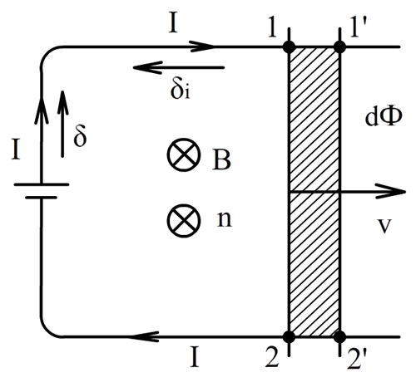

Рис. 12.1.1.

Рассмотрим контур, изображенный на рис. 12.1.1. Контур содержит источник тока с ЭДС ℰ. За время dt источник совершает работу:

 | , | (12.1.1)

где I – сила тока в контуре, Р – мощность, развиваемая источником тока.
Когда перемычка 1-2 неподвижна, работа (12.1.1) полностью превращается в джоуль-ленцево тепло:

 | . | (12.1.2)

Допустим, что перемычка, двигаясь со скоростью v, переместилась за время dt в положение 1'-2'. При этом магнитная сила совершит над перемычкой работу, которая равна:

 | , | (12.1.3)

где dФ – магнитный поток через заштрихованную площадку, т.е. приращение потока магнитной индукции через контур за время dt. Эта работа совершается за счет источника тока. Таким образом, при движении перемычки совершаемая источником тока работа (12.1.1) идет не только на выделение теплоты (12.1.2), но на совершение работы над перемычкой (12.1.3):

 | . | (12.1.4)

Из соотношения (12.1.4) следует, что

 | 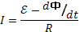. | (12.1.5)

Полученное выражение означает, что при изменении потока магнитной индукции через контур сила тока в нем оказывается такой, как если бы, кроме ЭДС ℰ источника тока, в контуре действовала ЭДС, равная –dФ/dt. Эта ЭДС и есть электродвижущая сила индукции. Таким образом,

 | . | (12.1.6)

Мы получили, что dФ/dt и ℰ_{i} имеют противоположные знаки. Знак потока и знак ℰ_{i} связаны с выбором направления нормали к плоскости контура. При сделанном нами выборе нормали к плоскости контура. При сделанном нами выборе нормали знак dФ/dt положительный, а знак ℰ_{i} отрицательный. Если бы мы выбрали нормаль, направленную не за чертеж, а на нас, знак dФ/dt был бы отрицательным, а знак ℰ_{i} положительным.
Единицей потока магнитной индукции в СИ служит вебер (Вб), который представляет собой поток через поверхность в 1 м², пересекаемую нормальными к ней линиями магнитного поля с В, равной 1 Тл. При скорости изменения потока, равной 1 Вб/с, в контуре индуцируется ЭДС, равная 1 В.
Пусть контур состоит из N витков, например представляет собой соленоид. Поскольку витки соединяются последовательно, индуцируемая в контуре ЭДС ℰ_{i} будет равна сумме ЭДС, индуцируемых в каждом из витков в отдельности:

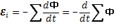

Величину

 | 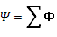 | (12.1.7)

называют потокосцеплением или полным магнитным потоком. Ее измеряют в тех же единицах, что и магнитный поток. Если поток, пронизывающий каждый из витков, одинаков, то

(12.1.8)

ЭДС , индуцируемая в сложном контуре, определяется формулой:

 | . | (12.1.9)

12.2. Явление самоиндукции

Электрический ток, текущий в любом контуре, создает пронизывающий этот контур магнитный поток 𝛹. При изменениях силы тока изменяется также и магнитный поток, вследствие чего в контуре индуцируется ЭДС. Это явление называется самоиндукцией.
В соответствии с законом Био - Савара магнитная индукция В пропорциональна силе тока, вызвавшего поле. Отсюда вытекает, что ток I в контуре и создаваемый им полный магнитный поток 𝛹 через контур пропорциональны друг другу:

 | . | (12.2.1)

Коэффициент пропорциональности L между силой тока и полным магнитным потоком называется индуктивностью контура.
Линейная зависимость 𝛹 от I наблюдается только в том случае, если магнитная проницаемость среды, которой окружен контур, не зависит от напряженности поля Н, т. е. в отсутствие ферромагнетиков.
Индуктивность L зависит от геометрии контура (т. е. его формы и размеров), а также от магнитных свойств окружающей контур среды. Если контур жесткий и поблизости от него нет ферромагнетиков, индуктивность L является постоянной величиной.
За единицу индуктивности в СИ принимается индуктивность такого проводника, у которого при силе тока в нем в 1 А возникает сцепленный с ним полный поток 𝛹, равный 1 Вб. Эту единицу называют генри (Гн).
При изменениях силы тока в контуре возникает ЭДС самоиндукции ℰ_{si}, равная:

 | 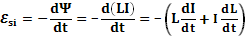. | (12.2.2)

Если при изменениях силы тока индуктивность остается постоянной(что возможно лишь при отсутствии ферромагнетиков), выражение
для ЭДС самоиндукции имеет вид:

 | . | (12.2.3)

Знак минус в этой формуле обусловлен правилом Ленца, согласно которому индукционный ток бывает направлен так, чтобы противодействовать причине, его вызывающей. В рассматриваемом случае причиной, вызывающей ℰ_{si}, является изменение силы тока в цепи. Примем в качестве положительного направление обхода по часовой стрелке. При этом условии сила тока будет положительной, если ток течет в цепи по часовой стрелке, и отрицательной, если ток течет против часовой стрелки. Аналогично ℰ_{si} будет положительной, если она действует в направлении по часовой стрелке, и отрицательной, если она действует в направлении против часовой стрелки.
Производная dI/dt положительна в двух случаях: либо при возрастании положительного тока, либо при убывании по модулю отрицательного тока. Из (12.2.3) следует, что в этих случаях ℰ_{si} <;0. Это означает, что ЭДС самоиндукции направлена против часовой стрелки и, следовательно, противится указанным изменениям тока (нарастанию положительного либо убыванию отрицательного тока).
Производная dI/dt отрицательна также в двух случаях: либо при убывании положительного тока, либо при увеличении по модулю отрицательного тока. В этих случаях ℰ_{si} >0 и, следовательно, противится изменениям тока (убыванию положительного либо возрастанию по модулю отрицательного тока).

12.3. Энергия магнитного поля

Рассмотрим цепь, изображенную на рис. 12.3.1. При замкнутом ключе в соленоиде установится ток I, который обусловит магнитное поле, сцепленное с витками соленоида.
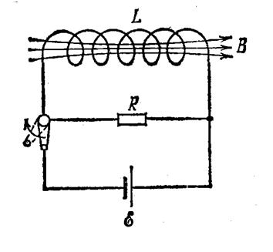

Рис. 12.3.1.

Если разомкнуть ключ, то через сопротивление R будет некоторое время течь постепенно убывающий ток, поддерживаемый возникающей в соленоиде ЭДС самоиндукции. Работа, совершаемая этим током за время dt, равна:

 | 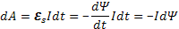 | (12.3.1)

Если индуктивность соленоида не зависит от I (L=const), то d𝛹=L dI и выражение (12.3.1) принимает вид:

 | dA = -LIdI. | (12.3.2)

Проинтегрировав это выражение по I в пределах от первоначального значения I до нуля, получим работу, совершаемую в цепи за все время, в течение которого происходит исчезновение магнитного поля,

 | 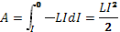. | (12.3.3)

Работа (12.3.3) идет на приращение внутренней энергии сопротивления R, соленоида и соединительных проводов (т. е. на их нагревание). Совершение этой работы сопровождается исчезновением магнитного поля, которое первоначально существовало в окружающем соленоид пространстве. Поскольку никаких других изменений в окружающих электрическую цепь телах не происходит, остается заключить, что магнитное поле является носителем энергии, за счет которой и совершается работа (12.3.3). Таким образом, мы приходим к выводу, что проводник с индуктивностью L, по которому течет ток силы I, обладает энергией:

 | 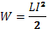. | (12.3.4)

Примеры решения задач

Задача 1. Проводник длиной 10 см горизонтально располагается в однородном магнитном поле с индукцией 0,001 Тл так, что сила тяжести уравновешивается силой, действующей на проводник со стороны магнитного поля. Напряжение на концах проводника 100 В, его удельное сопротивление 10⁻⁵ Ом∙м. Чему равна плотность проводника?

Решение:

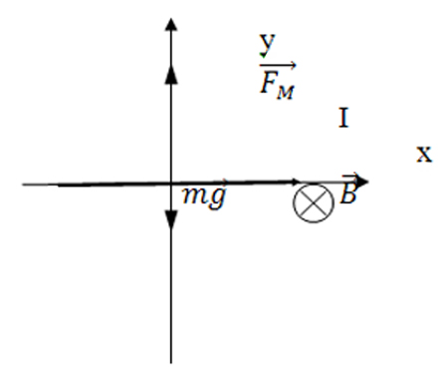

Сила тяжести уравновешивается силой Ампера: 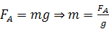.
Согласно закону Ампера . Силу тока находим из щакона Ома: 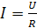. Сопротивление определяется параметрам проводника: 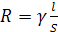. Также необходимы формулы определения массы и объема проводника:

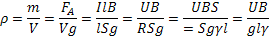
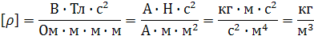

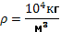

Задача 2. Два прямолинейных проводника расположены параллельно друг другу. По проводникам текут токи I₁=4 А и I₂=2 А в противоположных направлениях. Найти напряженность магнитного поля в точках А и С, если расстояние AD=DE=AE=CE=R=10 см.

Решение:

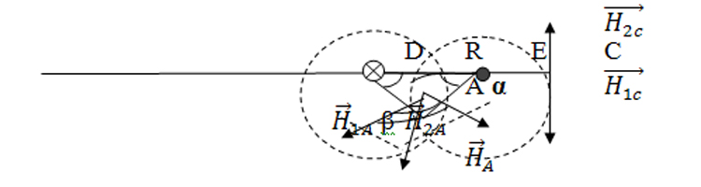
По принципу суперпозиций:

.

По теореме косинусов для треугольника напряженностей магнитного поля в точке А:

=.

Напряженность магнитного поля бесконечно длинного прямого проводника с током: 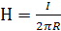.
Тогда .
Учитывая, что α = 60°, а Н_{1А} и Н_{2А} – касательные к окружностям – линиям напряженности магнитных полей проводников с током, получим:
360°=60°+90°+β+90°=120°; .
Тогда ; Н_{А}=5,52 А/м

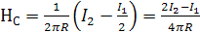; Н_{С} = 0.

Задача 3. Электрон, ускоренный электрическим полем при разности потенциалов 1500 В, влетает в однородное магнитное поле, перпендикулярное его скорости. Индукция поля равна 1,2∙10⁻³Тл. Найти: 1)радиус кривизны траектории электрона; 2)период обращения электрона по окружности.

Решение:

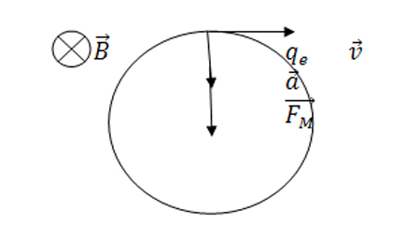

На электрон, движущийся в магнитном поле, действует магнитная составляющая силы Лоренца:

,
где e - заряд электрона.
Так как сила перпендикулярна скорости, электрон будет двигаться с нормальным (центростремительным ускорением) и траектория его движения – окружность.
Согласно второму закону Ньютона:, и в проекции на ось, направленной вдоль радиуса, с учетом зависимости нормального ускорения от скорости и радиуса получим:

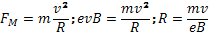

Согласно теореме о кинетической энергии работа ускоряющего электрического поля:

Работа электрического поля:

.

Формула кинетической энергии:

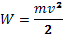

Тогда:
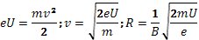

Электрон движется по окружности с постоянной по модулю скоростью, поэтому

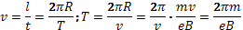.

R = 0,11м, Т = 3,9∙10⁻⁹с.

Задача 4. Протон влетает со скоростью 60 км/с в пространство с электрическим и магнитным полями, силовые линии которых совпадают по направлению, перпендикулярно этим линиям. Определить начальное ускорение протона, вызванное действием этих полей, если индукция магнитного поля 0,1 Тл, а напряженность электрического поля 8000 В/м.

Решение:

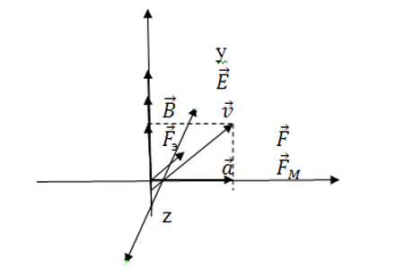

Силы, действующие на протон со стороны электрического и магнитного полей перпендикулярны друг другу, поэтому результирующую силу находим по теореме Пифагора 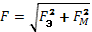. По второму закону Ньютона в проекции на ось вдоль вектора результирующей силы . Кулоновская сила и магнитная составляющая силы Лоренца соответсвенно равны .
Тогда:
; 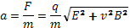

а = 9,58∙10¹¹м/с^{2.}

Задача 5. Замкнутый проводник в виде квадрата с общей длиной 2 м расположен в горизонтальной плоскости. Какой величины заряд протечет по проводнику, если, потянув за противоположные углы квадрата, сложить проводник вдвое? Сопротивление проводника 0,5 Ом. Вертикальная составляющая напряженности магнитного поля Земли 40 А/м.

Решение: Согласно определению силы тока:

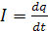; dq = Idt.

По закону Ома:

Согласно основному закону электромагнитной индукции:

.

Тогда:

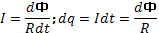.

По определению:

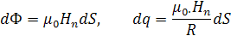

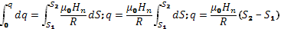

Площадь квадрата:

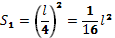,

после сложения проводника вдвое

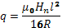

q = 2,6∙10⁻⁵Кл.

Задача 6. Медное кольцо, площадь которого 0,03 м², а сопротивление 0,004 Ом, помещено в однородное магнитное поле так, что его плоскость перпендикулярна линиям индукции поля. Сколько теплоты выделится в кольце за 0,1 с, если индукция магнитного поля убывает со скоростью 0,01 Тл/с?

Решение: Закон Джоуля-Ленца:

.

Закон Ома:

.

Согласно основному закону электромагнитной индукции эдс индукции по модулю:

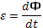.

По определению:

.

Тогда:

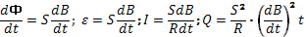

Q = 2,25∙10⁻⁶Дж.

Задача 7. Плоский виток провода расположен перпендикулярно однородному магнитному полю. Когда виток повернулся на угол 180°, по нему прошел заряд 7,2 мКл. На какой угол повернулся виток, если по нему прошел заряд 1,8 мКл?

Решение: По определению магнитного потока:

Ф₃=.
Изменения магнитного потока при повороте витка:

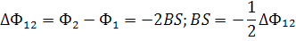
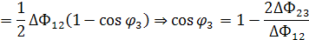

По основному закону электромагнитной индукции:

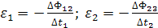.

Отсюда: 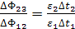.
По закону Ома:
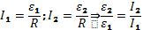

По определению силы тока:

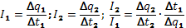.

Тогда: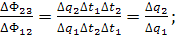
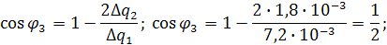

Задача 8. В однородном магнитном поле, индукция которого 0,8 Тл, равномерно вращается прямоугольная рамка с угловой скоростью 15 рад/с. Площадь рамки 0,02 м². Ось вращения находится в плоскости рамки и составляет 90° с направлением силовых линий магнитного поля. Найти максимальную ЭДС индукции, возникающую в рамке.

Решение:
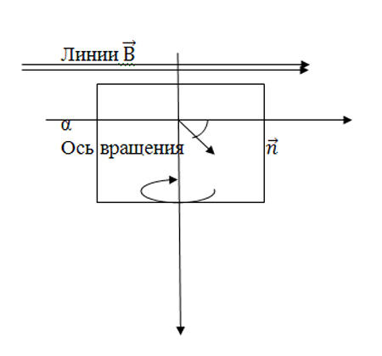

По формуле эдс электромагнитной индукции:

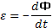

По определению:

..

Нормаль к плоскости рамки вращается, как и рамка с угловой скоростью ω, поэтому согласно определению угловой скорости при равномерном вращении рамки

.

Тогда: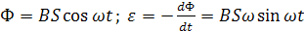.

ЭДС будет максимальной при: .

Задача 9. Соленоид с железным сердечником длиной 50 см и диаметром 5 см имеет 1000 витков, по которым течет ток в 1А. Какая средняя ЭДС индуцируется в пяти витках проволоки, надетых на соленоид, при исчезновении тока в соленоиде в течение 0,001 с.

Решение:
По определению:

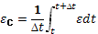.

Модуль эдс электромагнитной индукции:

.

Магнитный поток через площадь, ограниченную N₂ витками: ,

где Ф₁ – магнитный поток через один виток:.

Площадь поперечного сечения соленоида (площадь, ограниченная одним витком):

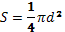.
Тогда:
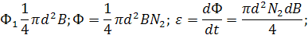.

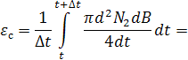.
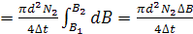.

Изменение индукции магнитного поля по величине .
Согласно определению напряженности магнитного поля , причем при наличии ферромагнитного сердечника μ зависит от Н. Поэтому значение магнитной индукции В при различных значениях напряженности магнитного поля Н находится из графика зависимости В от Н.
Для соленоида . Число витков на единице длины соленоида:

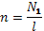.

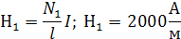

По графику находим В₁= 1,37 Тл. Следовательно,

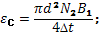.

Задача 10. Чему равна максимальная ЭДС, которая может возникнуть при движении самолета со скоростью 900 км/ч, если размах его крыльев 20 м? Горизонтальная составляющая магнитного поля Земли 0,03 мТл, вертикальная составляющая – 0,04 мТл.

Решение:
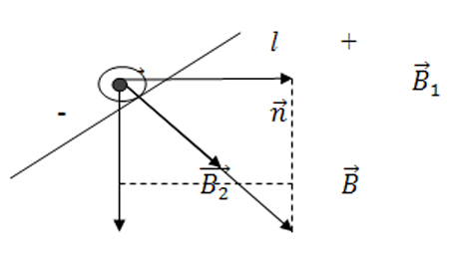

Формула ЭДС индукции в движущемся проводнике:

.

Максимальная ЭДС будет при угле α между векторами В и v равном 90°. Тогда:

.

По теореме Пифагора:

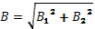.

Поэтому:

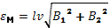. ε_{м} = 0,25В

